Θεμα: ΥΔΡΑΥΛΙΚΑ ΣΥΣΤΗΜΑΤΑ
Οδηγίες εκπόνησης της εργασίας

Τίτλος: ΠΡΟΜΕΛΕΤΗ ΥΔΡΕΥΣΗΣ ΟΙΚΙΣΜΟΥ ΧΩΡΑΣ ΑΝΤΙΠΑΡΟΥ

Τα κεφάλαια που θα περιλάβει το θέμα είναι (τα περισσότερα από) αυτά που περιλαμβάνει μια κανονική μελέτη. Συγκεκριμένα, τα παραδοτέα χωρίζονται σε δύο ενότητες Α και Β. Αυτές είναι:

Ενότητα Α: Τεύχη (Αυτά θα είναι τα παρακάτω τρία)

- Τεχνική Έκθεση
- Υδραυλικοί Υπολογισμοί
- Προμέτρηση – Προϋπολογισμός Έργων

I. Η Τεχνική Έκθεση θα έχει την παρακάτω διάρθρωση

1. Εισαγωγή – Αντικείμενο Μελέτης
2. Στοιχεία που χρησιμοποιήθηκαν
2.1 Τοπογραφικά στοιχεία (τοπογραφικό υπόβαθρο, κλίμακα κλπ)
2.2 Δημογραφικά στοιχεία
2.3 Γεωλογικά στοιχεία
2.4 Στοιχεία από προηγούμενες μελέτες
2.5 Γενικά στοιχεία
3. Στοιχεία της περιοχής των έργων
3.1 Γενικά (Θέση, Όρια και Εμβαδόν του οικισμού – Αρχές σχεδιασμού – Χωροθέτηση χρήσεων – ποσοστιαία κατανομή των ΧΓ – οδικό δίκτυο: κατηγοριοποίηση, ιεράρχηση και υπερτοπικές συνδέσεις )
3.2 Απασχόληση – Παραγωγικές δραστηριότητες (2^{η} κατοικία; Τουρισμός – Αναψυχή; Δραστηριότητες δευτερογενούς ή τριτογενούς τομέα; Άλλες δραστηριότητες)
4. Δημογραφικά στοιχεία (Χρονικός ορίζοντας μελέτης, παραδοχές και τρόπος υπολογισμού μελλοντικού πληθυσμού, κλπ)
5. Υδατικές ανάγκες
5.1 Γενικά (Παραδοχές πυκνότητας πληθυσμού)
5.2 Κατανάλωση πόσιμου νερού (Παραδοχές υδατοκατανάλωσης ανά ΧΓ, συντελεστές αιχμής κλπ)
5.3 Υπολογισμός παροχών (ΠΙΝΑΚΑΣ 1-κατανάλωσης)
6. Προτεινόμενο σύστημα ύδρευσης (Συνοπτική περιγραφή εσωτερικού και εξωτερικού υδραγωγείου – Θέση υδροληψίας – Θέση και υψόμετρο Δεξαμενής – Υλικό σωλήνων – Διάμετροι και μήκη συνοπτικά – ΔΙΑΣΤΑΣΙΟΛΟΓΗΣΗ ΔΕΞΑΜΕΝΗΣ)

II. ΥΔΡΑΥΛΙΚΟΙ ΥΠΟΛΟΓΙΣΜΟΙ (ΠΙΝΑΚΑΣ 2)

Εδώ θα βάλετε τους πίνακες που περιέχουν τις υδραυλικές επιλύσεις των δικτύων: δενδριτικού και κυκλοφορικού. Επίσης θα βάλετε και τα σκαριφήματα με τα οποία προετοιμάσατε τα στοιχεία εισόδου στο πρόγραμμα επίλυσης κατά Hardy-Cross.

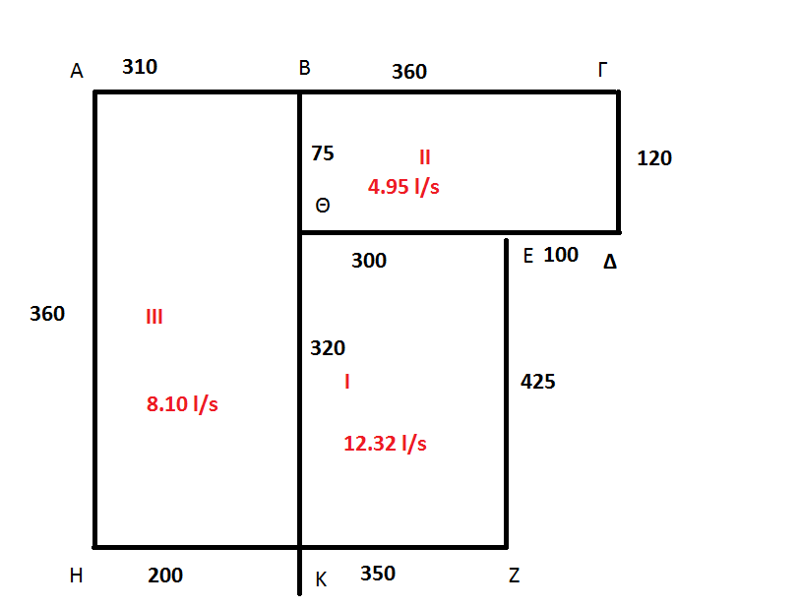 | 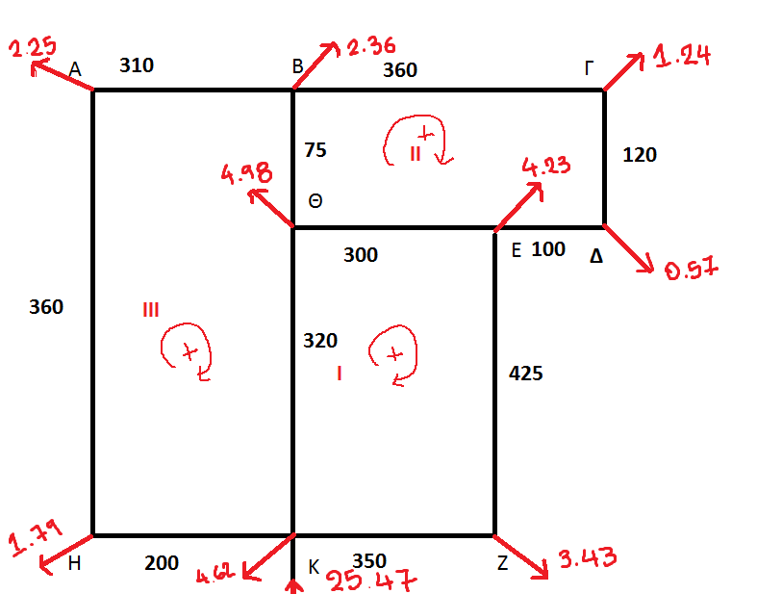 | 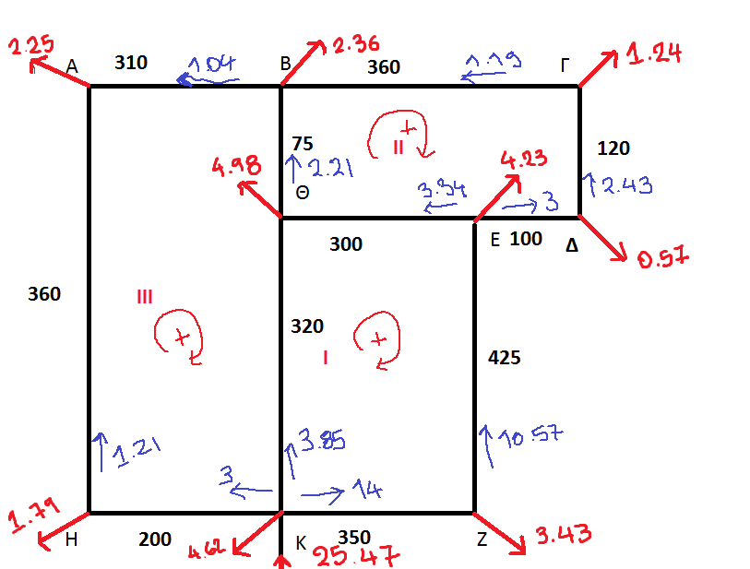

III. ΠΡΟΜΕΤΡΗΣΗ ΚΑΙ ΠΡΟΥΠΟΛΟΓΙΣΜΟΣ ΤΩΝ ΕΡΓΩΝ

Η προμέτρηση των ποσοτήτων και ο προϋπολογισμός των έργων θα υπολογιστούν με βάση την Διατομή τυπικού σκάμματος που δίνεται (Διατομή 3), και του πρότυπου προϋπολογισμού από παρόμοια μελέτη που επίσης δίνεται.

Κατ’αρχήν θα πρέπει να υπολογισθεί μία μέση (σταθμισμένη) διάμετρος για όλο το δίκτυο που θα χρησιμοποιηθεί κατόπιν για τους υπολογισμούς.

Μέση Διάμετρος (Dμες.) = | Διάμ1*Συνολικό Μήκος διαμ. 1 +…+Διάμn*Συνολ.Μήκος διαμ. n
Μέση Διάμετρος (Dμες.) = | Συνολικό Μήκος όλων των Διαμέτρων
Ή, πάρετε μια μέση διάμετρο κατ’ευθείαν = 100 χιλιοστά.

Κατόπιν η εργασία θα γίνει ως εξής:

- Υπολογίζεται η ποσότητα του άρθρου με α/α 1 (εκσκαφή…) Με τις δεδομένες διαστάσεις της τυπικής διατομής θα υπολογιστεί ο συνολικός όγκος εκσκαφής για όλο το δίκτυο (Εμβαδό διατομής * Συνολικό μήκος).
- Υπολογίζεται το άρθρο 2 (διάστρωση άμμου λατομείου) με όμοιο τρόπο (εδώ θα πρέπει να αφαιρεθεί από το εμβαδόν της διατομής το εμβαδόν της διατομής του σωλήνα με διάμετρο την Dμέση)
- Όμοια όπως παραπάνω για το άρθρο 3 (διάστρωση προϊόντων εκσκαφής)
- Όμοια όπως παραπάνω για το άρθρο 4 (επίχωση ορυγμάτων) για βάση και υπόβαση.
- Στα αρ. 5 έως και 10 θα υπολογιστούν οι σωληνώσεις ανά διάμετρο (ονομαστική)
- Στο αρ. 11 για δικλείδες θεωρείστε 1 (μια) DN65 ανά 100 μ. δικτύου
- Στο αρ. 12 για αερεξαγωγούς θεωρείστε 1 (έναν) DN50 ανά 500 μ. δικτύου
- Στο αρ. 13 για εκκενωτές θεωρείστε 1 (έναν) DN50 ανά 500 μ. δικτύου

Θα πολλαπλασιάσετε τις ποσότητες με τις αντίστοιχες τιμές και θα προχωρήσετε σύμφωνα με το πρότυπο.

Ενότητα Β: Σχέδια (Αυτά θα είναι τα παρακάτω 2)

- Δίκτυο ύδρευσης - οριζοντιογραφία (Όπως το υπόδειγμα παρακάτω)

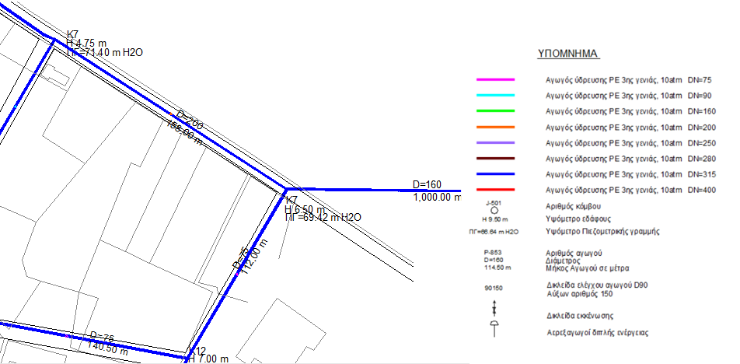

- Μηκοτομή αγωγού (Όπως το υπόδειγμα παρακάτω)
